**반려식물 프로젝트 UI 설계서**

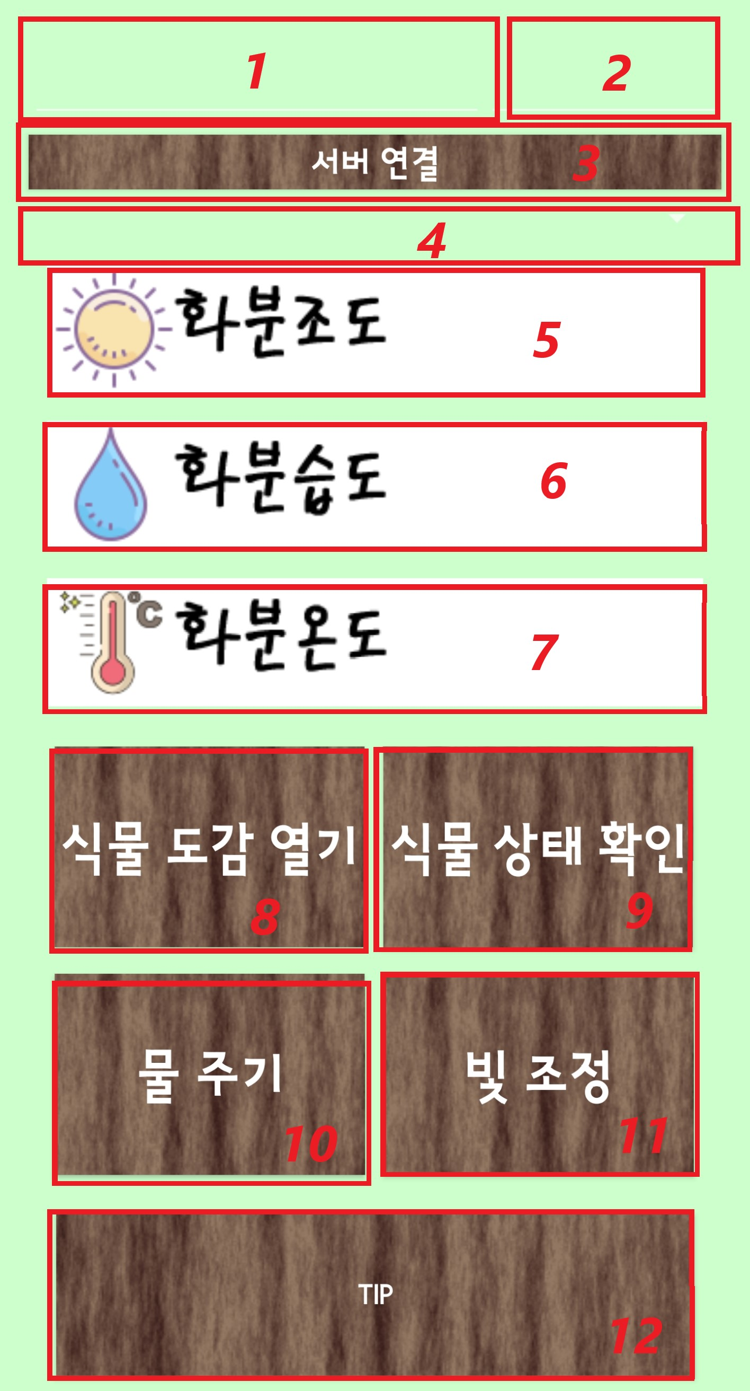

**반려식물 프로젝트 UI 명세서**

|  |  |  |
| --- | --- | --- |
| 번호 | UI 이름 | UI 설명 |
| 1 | IP 주소 | 사용자가 서버 IP 주소를 입력하는 Textedit 인터페이스다. |
| 2 | PORT 번호 | 사용자가 서버 PORT 번호를 입력하는 Textedit 인터페이스다. |
| 3 | 서버 연결 | 입력된 IP 주소와, PORT 번호로 서버와 연결하는 Button 인터페이스다. |
| 4 | 식물 이름 리스트 | 서버에서 가져온 식물 이름들을 표시하는 Spinner 인터페이스다. |
| 5 | 화분 조도 | 식물 상태 확인이 클릭되면 조도값을 표시하는 Text 인터페이스다. |
| 6 | 화분 습도 | 식물 상태 확인이 클릭되면 습도값을 표시하는 Text 인터페이스다. |
| 7 | 화분 온도 | 식물 상태 확인이 클릭되면 온도값을 표시하는 Text 인터페이스다. |
| 8 | 식물 도감 열기 | 클릭하면 네이버 지식백과 식물 카테고리를 브라우저로 여는 Button 인터페이스다. |
| 9 | 식물 상태 확인 | 서버에서 식물의 센서 값을 가져오고 음성을 출력하는 Button 인터페이스다. |
| 10 | 물주기 | 클릭하면 물펌프를 작동시키는 Button 인터페이스다. |
| 11 | 빛조정 | 클릭하면 LED를 작동시키는 Button 인터페이스다. |
| 12 | TIP | 클릭하면 TIP 정보를 변경시키는 Button 인터페이스다. |